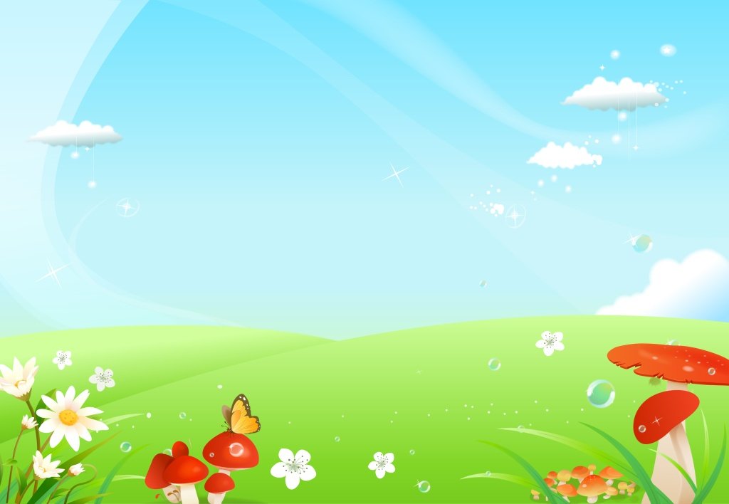**Муниципальное автономное образовательное учреждение № 25 «Малыш»**

**Развлечение для детей младшей группы**

**(2-3 года)**

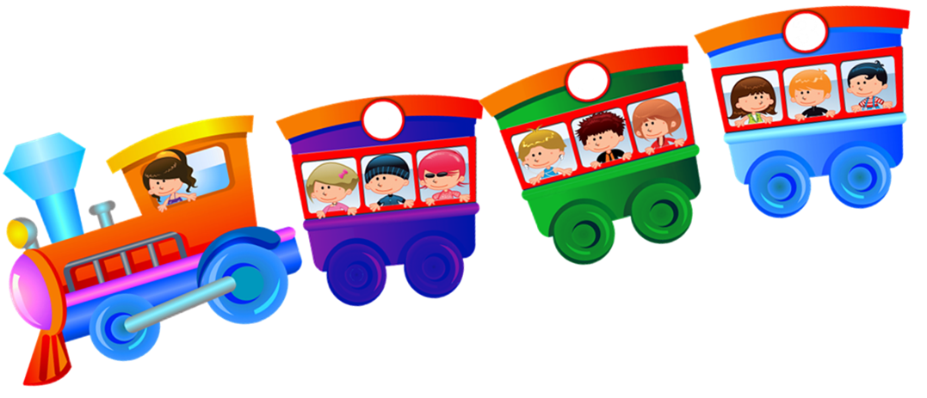



**Ведущий:**

**Ребята, давайте поздороваемся.**

**Приветствие *«Здравствуй»***

Здравствуйте ладошки - хлоп, хлоп, хлоп.

Здравствуйте, ножки – топ, топ, топ.

Здравствуйте, щёчки – плюх, плюх, плюх.

Здравствуйте, губки – чмок, чмок, чмок.

Здравствуйте, зубки – ам, ам, ам.

Здравствуйте, носик – бип, бип, бип.

Здравствуйте, ребятки – здравствуйте.

Дети выполняют движения в соответствии с текстом.

Звучит запись гудка поезда.

**1. Гудок поезда**

Ребята, а что это гудит? *(поезд)*

А для чего нужен поезд*(ездить, путешествовать)*

Ребята, я приглашаю вас отправится в путешествие. В нашем путешествии мы будем делать веселые остановки, так как наш поезд веселый, поэтому и остановки тоже будут веселыми.

И так приготовились, поехали! *(дети строятся друг за другом)*

**2.** Вот и первая остановка, которая называется **"Хлопотушкино".**

Ребята, покажите свои ладошки, давайте покажем бабочкам, как мы умеем весело хлопать в ладоши. Музыка "Добрый жук"

*(дети хлопают в ладоши)*. Молодцы, ребята!

Продолжаем наше путешествие. Поехали дальше.



**3.** Вот и следующая остановка, она называется **"Топотушкино"**

Ребята, покажите свои ножки, могут ли они топать? Тогда все дружно потопаем вместе с мишуткой. *(дети топают поочередно каждой ногой)* Молодцы, ребята, хорошо топаете. Муз. "Ты потопай вместе с нами"

Гудок поезда

Ой, ребята наш поезд просит занять свои места и отправится дальше.

**4.** И снова веселая остановка, которая называется **"Попрыгайкина"**

А вы умете прыгать как зайчики, ну-ка покажите. *(дети прыгают на двух ногах)*. Молодцы, как настоящие зайчики.

"Полька" муз. Штрауса

А мы продолжаем наше путешествие, садимся в вагончики и отправляемся дальше.

**5.** Ребята, а вот еще одна веселая остановка, которая называется **"Танцевалкина"**

А вы умете танцевать? Давайте все вместе потанцуем *(фонарики, приседания)*. Какие молодцы ребята! Как весело вы танцевали, нашему поезду очень понравилось.

"Пляска с платочком" муз. Е. Тиличеевой

6. Следующая остановка **"Мыльные пузырьки"**

Давайте вместе с ними повеселимся, поиграем в ловишки.

Гудок поезда

Ребята, наш поезд зовет нас садится в вагончики, наше путешествие заканчивается, и мы отправляемся с вами обратно в детский сад, где нас ждут сладкие угощения.